ECCR 2022 Praktiske oplysninger

Sted:
Råbjerg Mile Camping
Kandestedvej 55
DK – 9990 Skagen
Telefon: +45 9848 7500
Mail: info@raabjergmilecamping.dk
www.raabjergmilecamping.dk

Find vej:
Fra syd: Kør ad motorvej E 45 nord mod Sæby og Frederikshavn. Fortsæt gennem Frederikshavn ad hovedvej 40 mod Ålbæk og Skagen. I Bunken Klitplantage 8 kilometer nord for Ålbæk drejer du ad 3. vej i rundkørslen mod Kandestæderne ad Kandestedvej. Råbjerg Mile Camping ligger 500 meter fremme på venstre hånd.

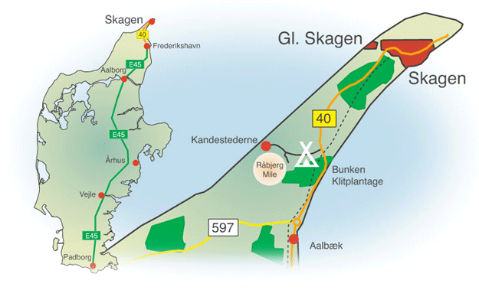

Hvornår:
Torsdag den 23. juni til og med søndag den 26. juni 2022.
Kom med godt humør, dansesko, og evt. effekter til loppemarked og evt. traditionelle havespil for jeres land.
Ved ankomst bliver I henvist til nummereret plads. I får udleveret en velkomstpakke med diverse oplysninger om ECCR, campingpladsen og Skagen.

Priser:

Prisen er inklusiv 3 overnatninger (strøm og alle faciliteter på campingpladsen)
Desuden inkluderer prisen velkomstdrink og snack torsdag og gallamiddag med live musik lørdag aften.

for campingvogn og 1. person 140€
for campingvogn og 2 persons 190€
for campingvogn og 3 persons 240€ etc.

Tilmelding og betaling:
Sidste frist for tilmelding og betaling er 1. marts 2022.
Se hjemmesiden www.veterancamping.dk

Campingpladsen tilbyder:
Velholdte servicebygninger. Her finder du toiletter, baderum, familierum og puslerum. Der er et lækkert og funktionelt køkken og grill.
Der findes et minimarked. Her kan blandt andet købes friskbagt brød, pizzaer, is, burger og pommes frites samt diverse dagligvarer.
Der er både indendørs og udendørs pool, sauna og spabad.
Stor legeplads, minigolf, tennis, bordtennis med mere.
Du kan leje cykler.
Hund må medbringes.

Hvis man ønsker at komme før og eller blive efter træffet, skal man sende en mail til campingpladsen. Der er forhandlet en specialpris på 23 Euro pr. vogn pr. dag inklusiv strøm, hvis I skriver ECCR i mailen. ekstra dage afregnes med campingpladsen.

